**Министерство образования Иркутской области**

Государственное бюджетное профессиональное

образовательное учреждение Иркутской области

«Иркутский авиационный техникум»

(ГБПОУИО «ИАТ»)

ПП.09.02.07-1.24.202.20

ОТЧЕТ ПО ПРОИЗВОДСТВЕННОЙ ПРАКТИКЕ

ПК.02 Осуществление программных интеграций

|  |  |  |
| --- | --- | --- |
| Руководитель от предприятия:  М.П. | ____________________________________________  (подпись, дата) | (М.С.Кривинок) |
| Руководитель от техникума: | ____________________________________________  (подпись, дата) | (С.Н.Касьяненко) |
| Студент: | ____________________________________________  (подпись, дата) | (А.С. Хороших) |

Иркутск 2024

**Содержание**

Введение 3

1. Изучить виды СУБД 4

2. Характеристики программного обеспечения 15

3. Создать необходимые компоненты и модули для повышения ценности программного обеспечения 17

4. Настроить защиту программного обеспечения компьютерных систем 26

Заключение 31

СПИСОК ИСПОЛЬЗУЕМЫХ ИСТОЧНИКОВ 32

# **Введение**

Производственная практика необходима для получение первичных профессиональных умений и навыков в области организации и администрирования. При этом должна быть достигнута систематизация, обобщение, закрепление и углубление теоретических знаний и умений, приобретенных при освоении основной образовательной программы.

В качестве предприятия по прохождению производственной практики выступает IT- отдел ООО «Горизонт», специализирующийся на дистанционном управлении и обслуживании кассовых аппаратов.

Целью производственной практики являются следующие задачи:

1. Приобрести необходимые навыки самостоятельной работы по анализу и умению работать с данными;
2. Получить практические навыки в дистанционном обслуживании кассовых аппаратов;
3. Обеспечить сбор и обработку необходимого статистического материала для выполнения практических заданий.

В процессе прохождения практики уяснили основы работ в программе 1С, работу в коллективе.

«1С» — российская компания, основанная в 1991 году и занимающаяся разработкой, изданием и поддержкой компьютерных программ, баз данных делового и домашнего назначения, а также компьютерных игр.

1. **Создать проект на GitHub.**

Зарегистрируйтесь на GitHub: Если у вас еще нет учетной записи на GitHub, вам нужно ее создать. Для этого посетите https://github.com и нажмите на кнопку “Sign up” (Зарегистрироваться).

Создайте репозиторий: После входа в систему перейдите в меню “Repositories” (Репозитории) и нажмите кнопку “New” (Новый). Выберите тип репозитория (например, “Public” или “Private”) и введите имя для вашего репозитория.

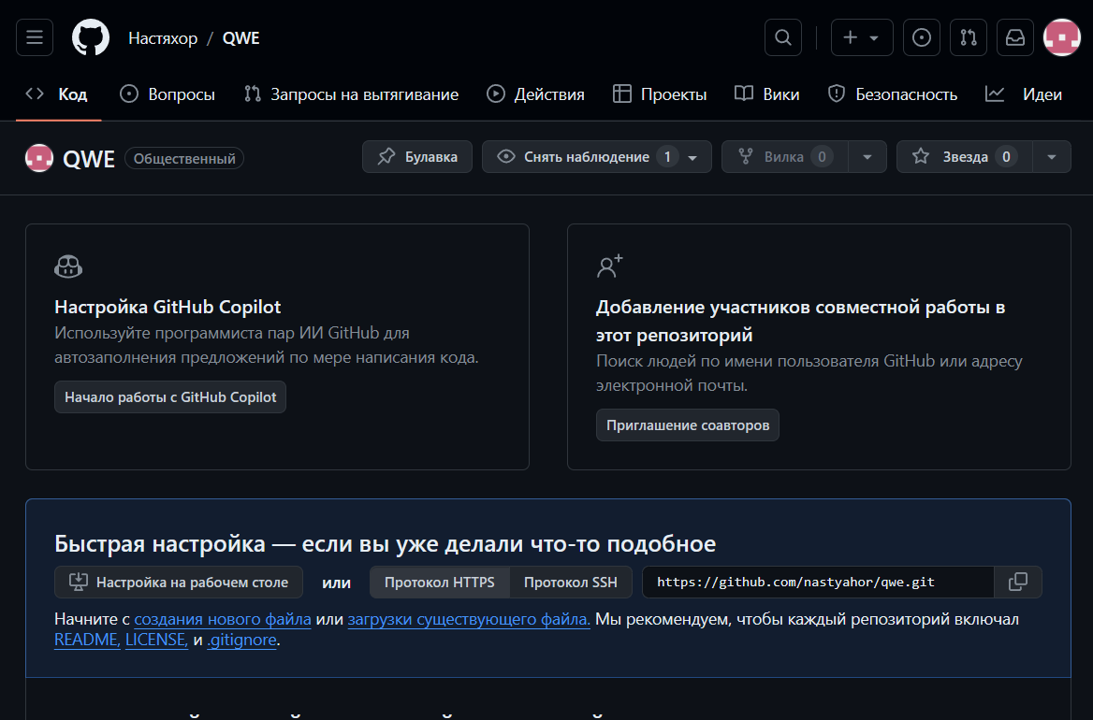

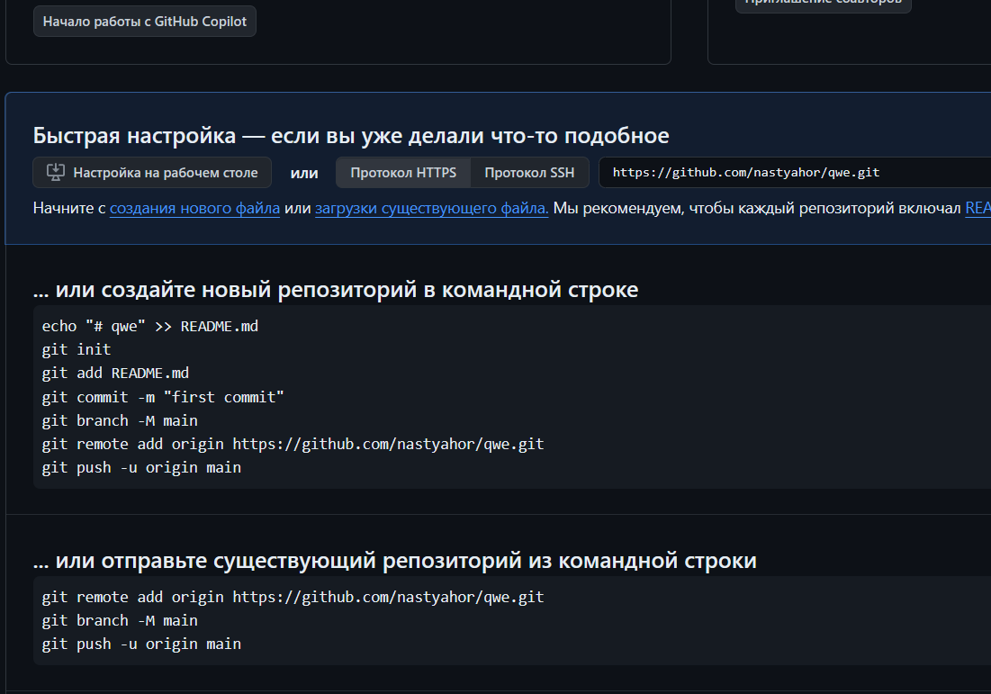

1. Техническое задание

1. Наименование проекта и цель создания базы данных.

2. Общие требования к базе данных.

3. Описание структуры данных.

4. Требования к целостности данных.

5. Требования к документации.

Приложение А – Техническое задание

**Министерство образования Иркутской области**

Государственное бюджетное профессиональное образовательное учреждение

Иркутской области

«Иркутский авиационный техникум»

(ГБПОУИО «ИАТ»)

**ТЕХНИЧЕСКОЕ ЗАДАНИЕ**

**РАЗРАБОТКА БАЗЫ ДАННЫХ**

|  |  |  |
| --- | --- | --- |
| Руководитель: | ____________________________________________  (подпись, дата) | (С.Н.Касьяненко) |
| Руководитель от предприятия:  М.П. | ____________________________________________  (подпись, дата) | (М.С.Кривинок) |
| Студент: | ____________________________________________  (подпись, дата) | (А.С. Хороших) |

Иркутск 2024

**1 Наименование проекта и цель создания базы данных**

Наименование проекта: «Авторазбор».

Цель создания: улучшение работоспособности производства.

Исполнитель: студент Иркутского авиационного техникума, группы БД-20-2, Хороших А.С.

Разработка базы данных проходит в рамках производственной практики для ГБПОУИО «ИАТ».

Сроки разработки базы данных с 14.03.2024 по 04.04.2024 года.

**2 Общие требования к базе данных**

* База данных должна хранить информацию о запчастях, их характеристиках, состоянии и стоимости.
* База данных должна содержать информацию данных клиента (логин, пароль).
* База данных должна иметь возможность поиска по названию.
* База данных должна поддерживать целостность данных и обеспечивать безопасность доступа.
* База данных должна обеспечивать возможность добавления новых запчастей, а также изменения информации о существующих.

1. **Описание структуры данных**

База данных «Авторазбор» может состоять из следующих таблиц:

* + Клиент. (Код, Логин, Пароль).
  + Запчасть. (Код запчасти, название, марка автомобиля с которой взята запчасть, модель автомобиля, год автомобиля, состояние, цена, фотографии, Описание).
  + Заказ. (Код, Номер заказа, Код запчасти, Код клиента (заказчика)).

То есть таблицы: «products», «orders», «users», которые имеют связь по внешнему ключу между собой.

1. **Требования к целостности данных**

Требования к целостности данных таковы:

* + 1. Уникальность данных: каждая запись в базе данных должна быть уникальной, чтобы избежать дублирования информации.
    2. Согласованность данных: данные в базе данных должны быть согласованными и точными, чтобы избежать противоречий и ошибок.
    3. Ограничения целостности: использование ограничений целостности, таких как уникальные ключи, внешние ключи и проверочные ограничения, для обеспечения правильности данных.
    4. Актуальность данных: данные должны быть актуальными и обновленными, чтобы предоставлять точную информацию пользователям.
    5. Безопасность данных: обеспечение защиты данных от несанкционированного доступа, изменений и удалений.
    6. Резервное копирование данных: регулярное создание резервных копий данных для предотвращения потери информации в случае сбоев или аварий.

**5 Требования к документации**

Основным документам, регламентирующими использование базы данных является руководство пользователя.

Основным документам, регламентирующими разработку базы данных является техническое задание.

# **Заключение**

При работе с РСУБД удалось получить практические навыки. Это помогло лучше понять, как работают системы, и научиться решать возникающие проблемы. Кроме этого, студенты узнали о различных аспектах работы с РСУБД, таких как инсталляция, настройка и обслуживание программного обеспечения компьютерных систем, осуществление измерения эксплуатационных характеристик программного обеспечения компьютерных систем, работы по модификации отдельных компонент программного обеспечения в соответствии с потребностями заказчика, защита программного обеспечения компьютерных систем программными средствами.

СПИСОК ИСПОЛЬЗУЕМЫХ ИСТОЧНИКОВ

1. <https://redos.red-soft.ru/base/other-soft/antivir/kaspersky-security-center/?ysclid=ltpvan1iy1913152229>
2. <https://studfile.net/preview/16566619/page:26/>
3. <https://1c.ru/?ysclid=ltsmbuusqq2933223>
4. <https://support.kaspersky.com/KSC/14.2/ru-RU/240816.htm>
5. <https://forum.avast.com/index.php?topic=87978.0>
6. https://nuancesprog.ru/p/14678/?ysclid=ltokwtc2v5139246664